

Отчёт
о проведении школьного этапа
«Президентских состязаний»
в МБОУ «Высокогорской СОШ №2»

Настоящее Положение разработано в соответствии с Указом Президента Российской Федерации от 30.07.2010 № 948 «О проведении всероссийских спортивных соревнований (игр) школьников», порядком проведения всероссийских спортивных соревнований школьников «Президентские состязания», утвержденным приказом Минобрнауки России и Минспорттуризма России от 27.09.2010 № 966/1009 (зарегистрирован в Минюсте России 16 ноября 2010 г., регистрационный № 18976), и определяет порядок проведения школьного этапа Всероссийских спортивных игр «Президентские состязания» (далее - Президентские состязания) в 2022/2023 учебном году.

Основными задачами Президентских состязаний являются:
-пропаганда здорового образа жизни среди школьников;
-формирование позитивных жизненных установок у подрастающего поколении обучающихся;
-определение уровня физической подготовленности обучающихся;
-определение сильнейших команд, сформированных из обучающихся

8 апреля 2023 года был проведен школьный этап Всероссийских спортивных соревнований школьников «Президентские состязания» среди 5 классов.

Программа предусматривала участие класс – команды в таких видах спорта, как:
- Спортивное многоборье ( прыжок в длину с места, подтягивание/ отжимание, гибкость, бег 30 метров, пресс за 30 секунд)
- Творческий конкурс
- Теоретический конкурс
- Эстафетный бег
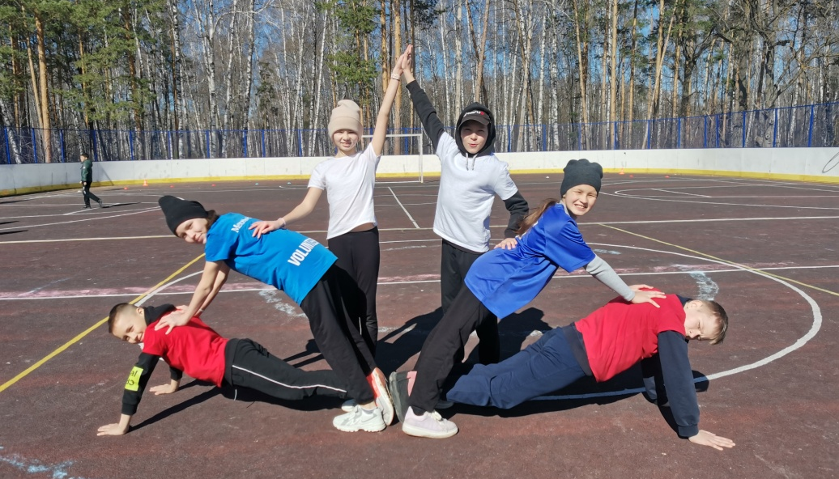

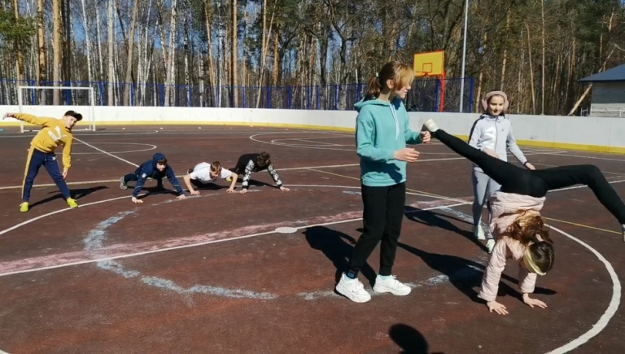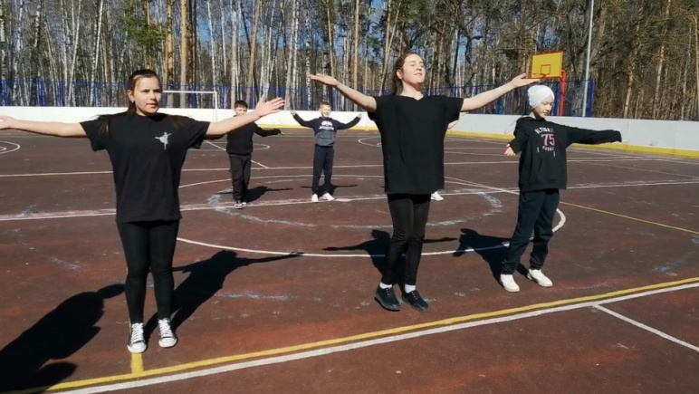
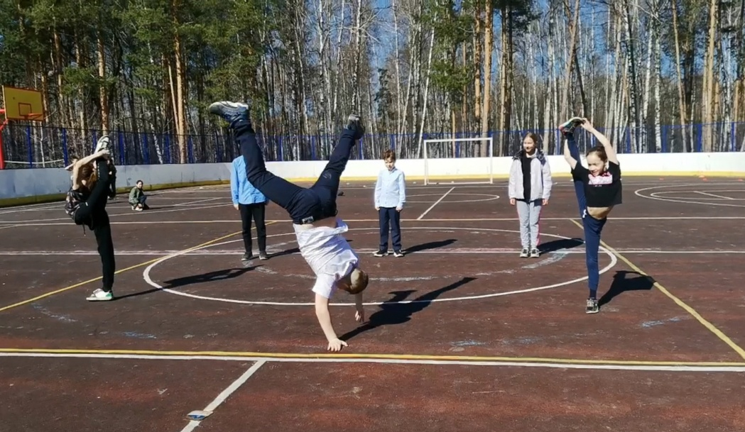
По итогам соревнований, места распределились следующим образом:
Командный зачёт:
1 место – 5 «Г» класс (1388 очков)
2 место – 5 «В» класс (1176 очков)
3 место – 5 «Б» класс (925 очков)
Индивидуальный зачёт.
Девочки:
1 место – Галаветдинова Сабина 5 «Б» класс (270 очков)
2 место – Ахметзянова Малика 5 «В» класс (254 очков)
3 место – Биккузина Аделия 5 «Г» класс (249 очков)
Мальчики:
1 место – Хуснутдинов Алмаз 5 «Г» класс (279 очков)
2место – Михтоджов Мухаммаджон 5 «Б» класс (247 очков)
3 место – Хабриев Ильназ 5 «Г» класс (220 очков)
ПОЗДРАВЛЯЕМ!!!

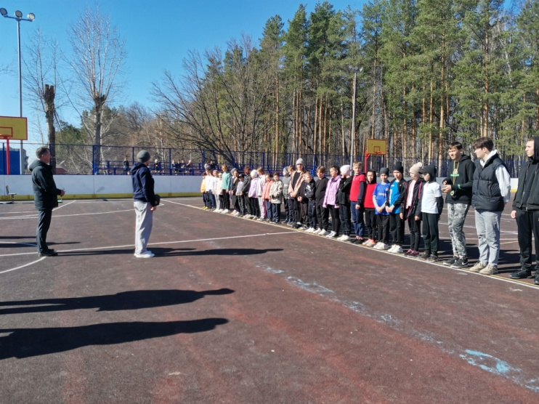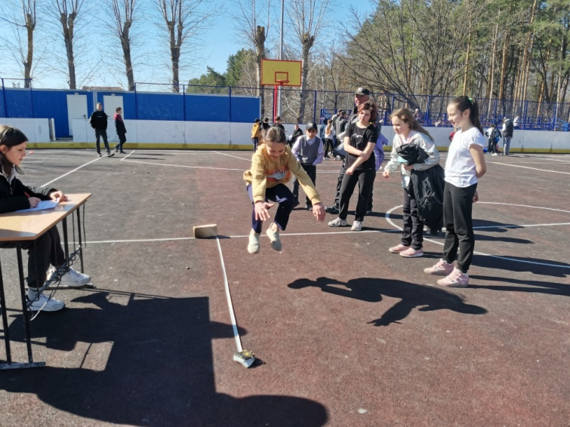

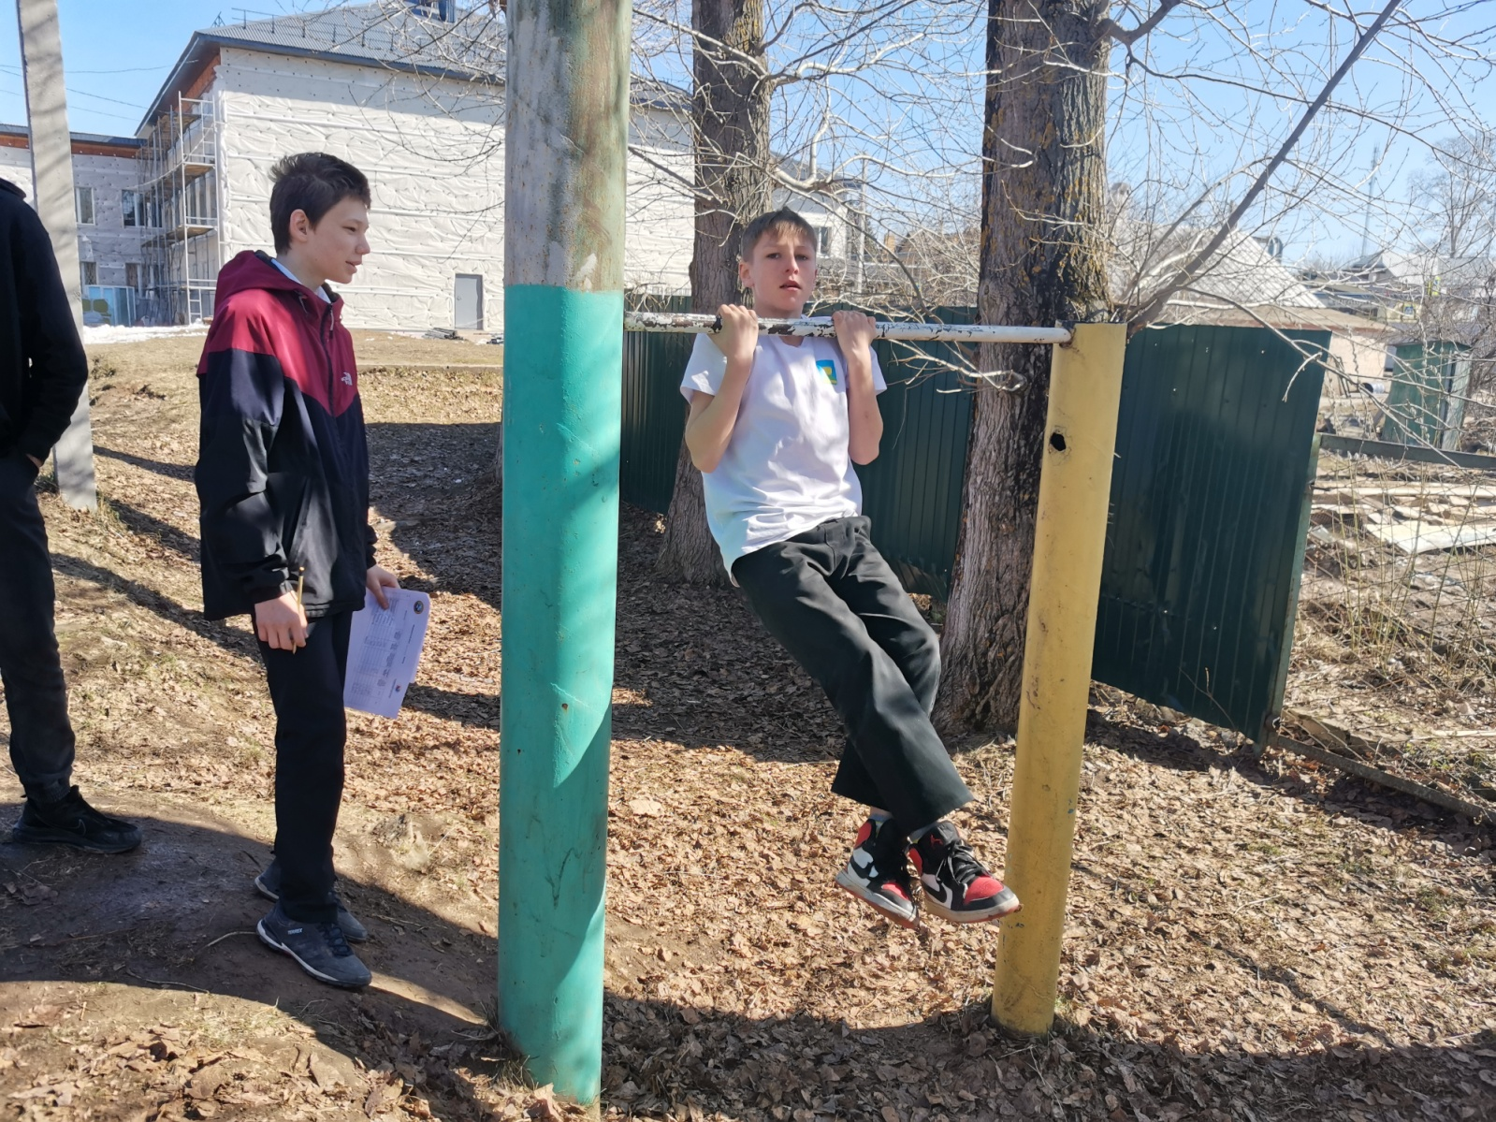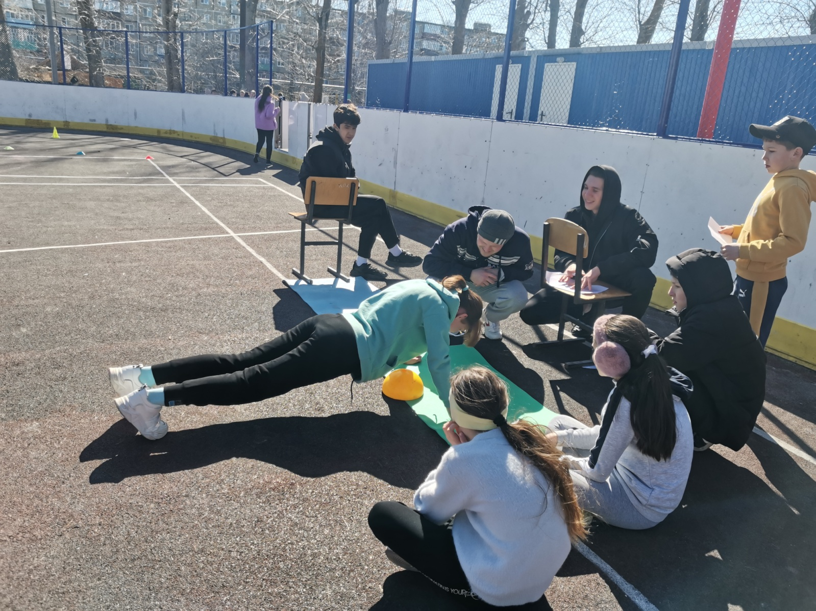

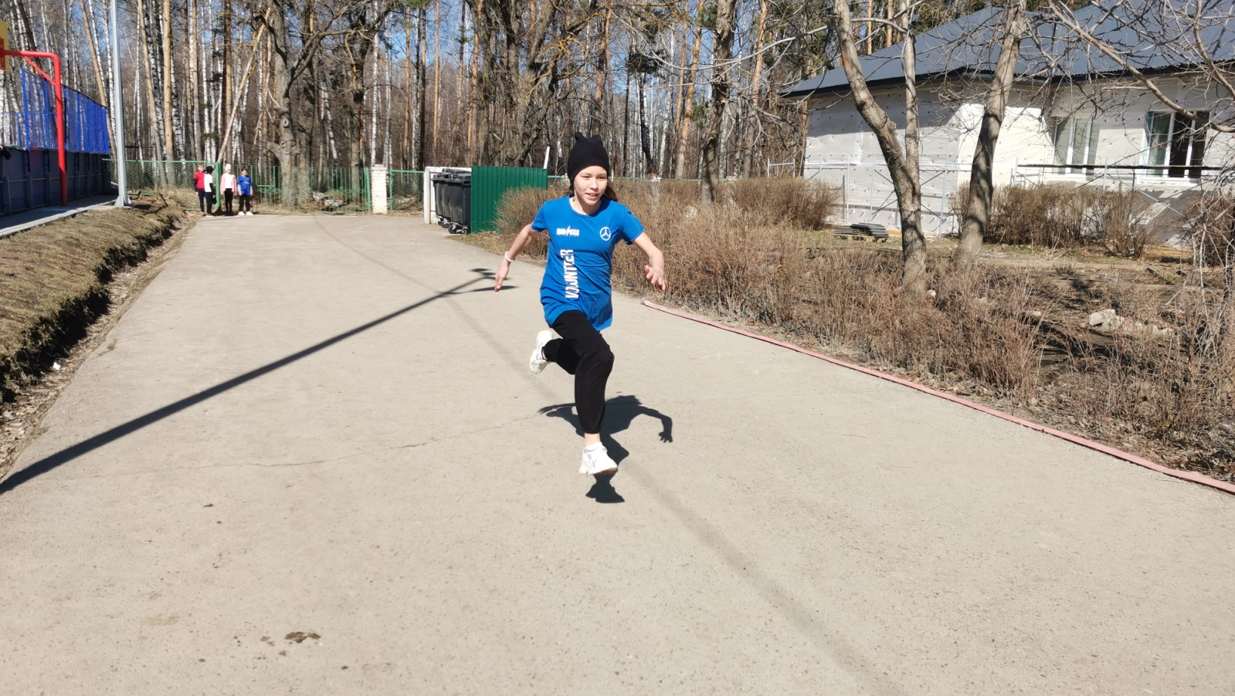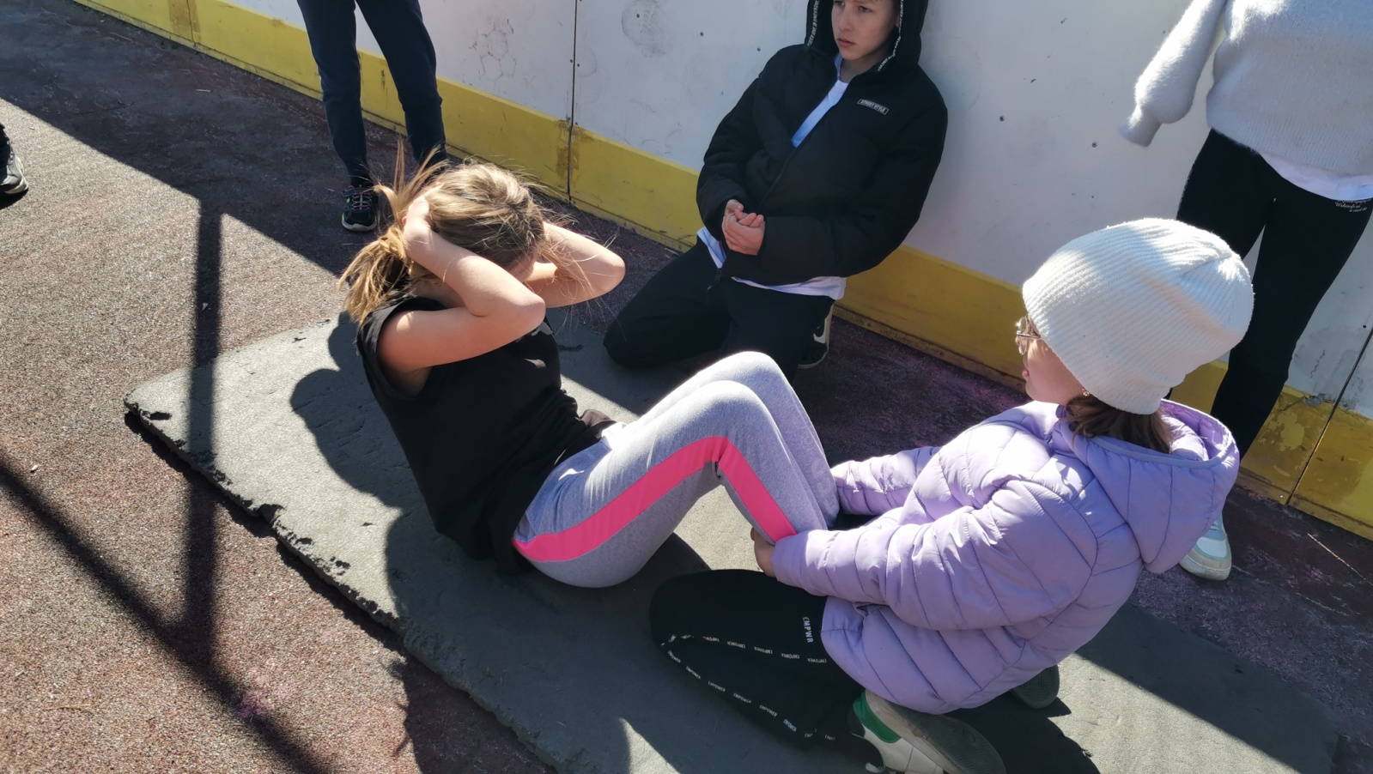

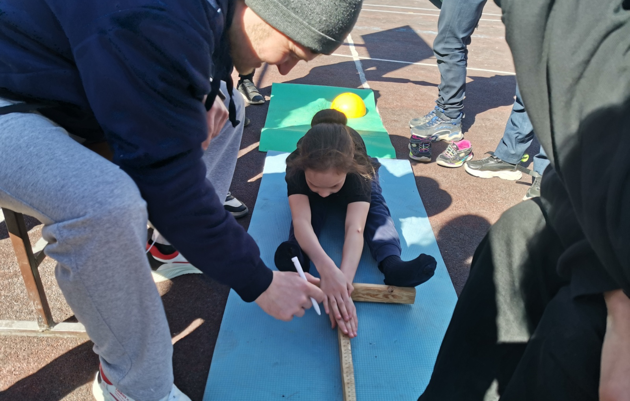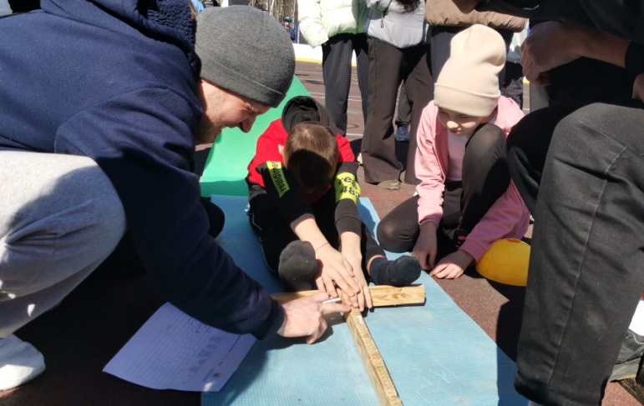

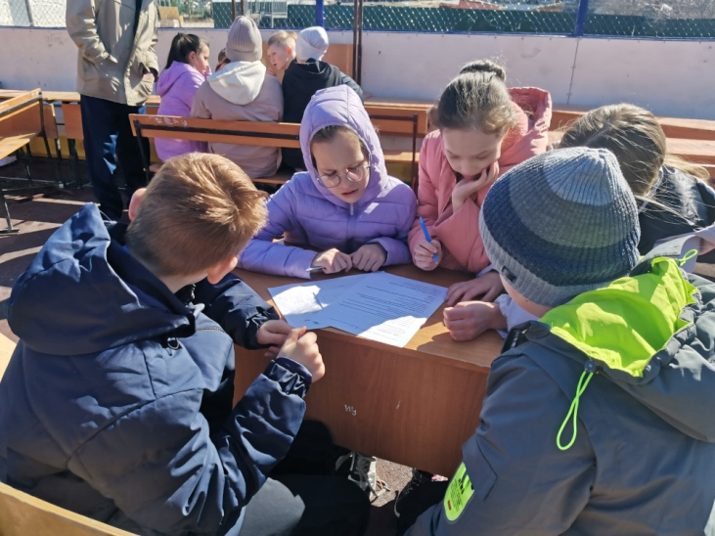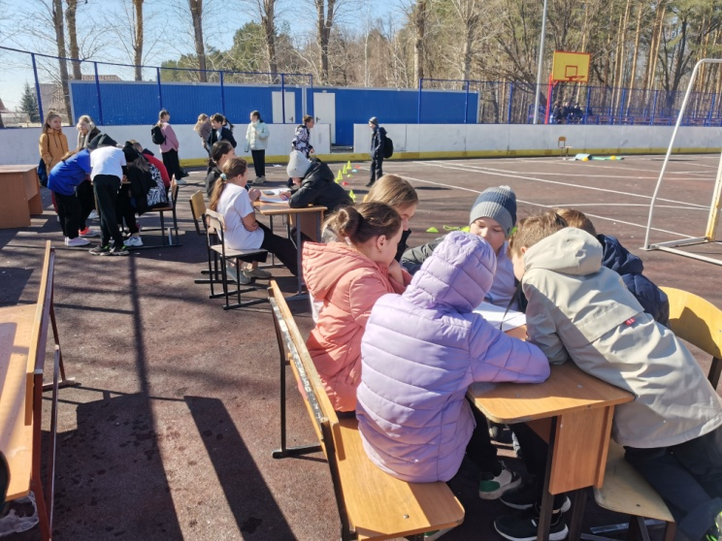

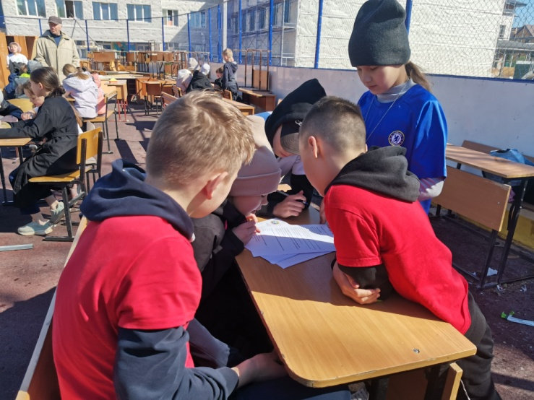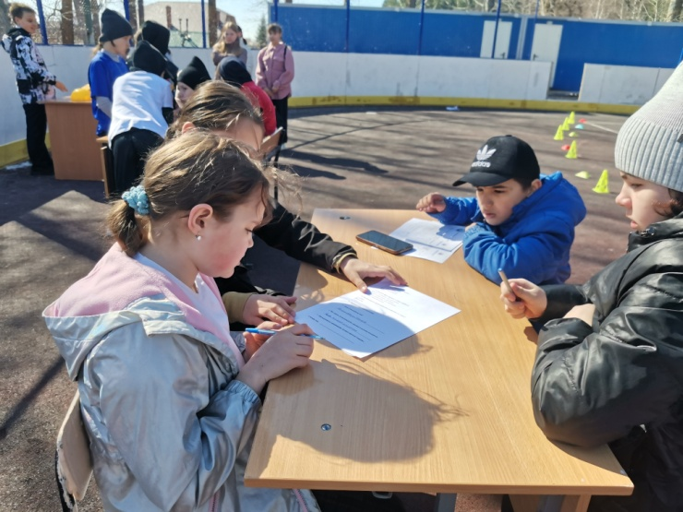

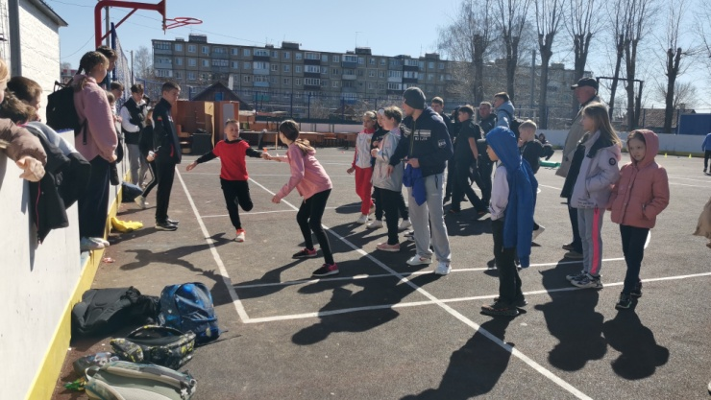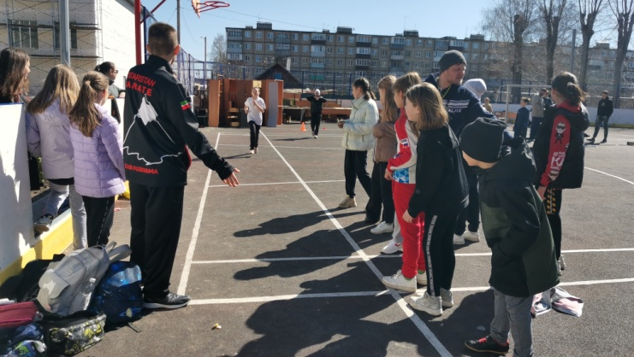

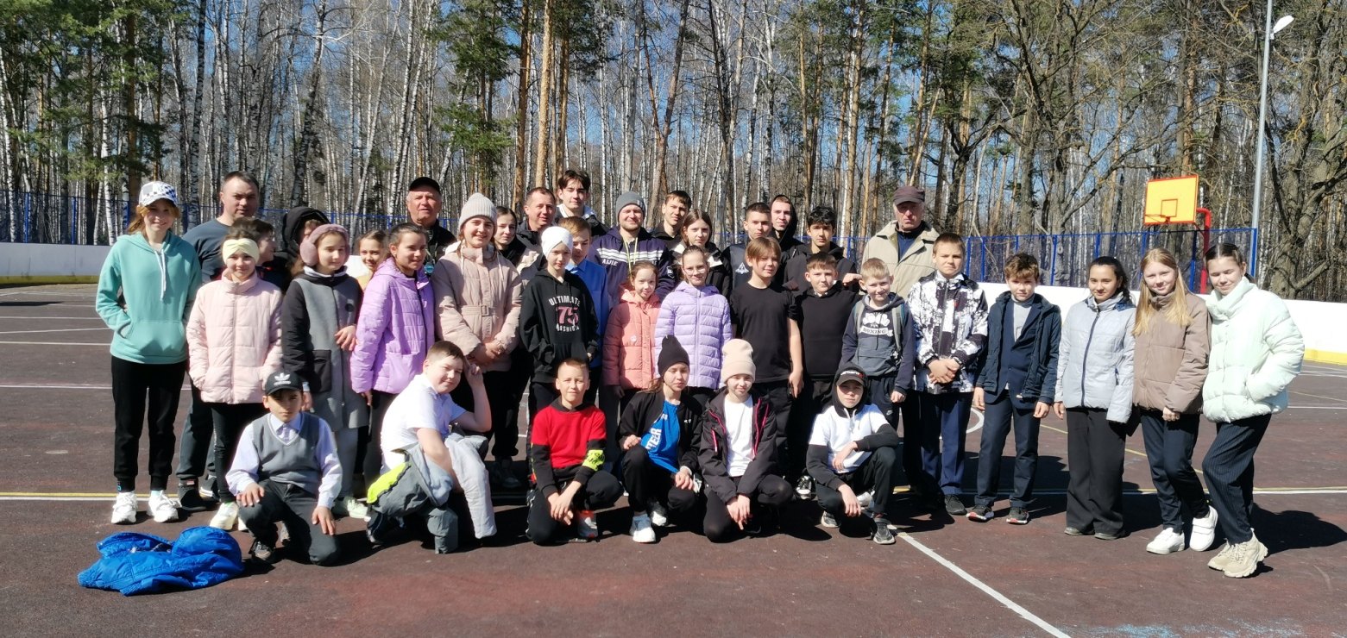

Муниципальное бюджетное общеобразовательное учреждение «Высокогорская средняя общеобразовательная школа № 2

Высокогорского муниципального района РТ»
ПРОТОКОЛ РЕЗУЛЬТАТОВ спортивного многоборья
школьного этапа Всероссийских соревнований школьников
«Президентские состязания»

среди учащихся 5 «А» класса в 2022-2023 учебном году

№ п/п | Фамилия, Имя | пол | Прыжок в длину с места |  | Подъём туловища за 30 сек. |  | Бег 30 м. |  | Наклон вперёд |  | Подтягивания (юноши)  Отжимания (девушки) |  | сумма очков
№ п/п | Фамилия, Имя | пол | рез-т | очки | рез-т | очки | рез-т | очки | рез-т | очки | рез-т | очки | сумма очков
1 | Галимзянов Амир | 5 «А» | 180 | 30 | 25 | 39 | 5.32 | 49 | 2 | 15 | 11 | 57 | 157
2 | Хусаинов Азамат | 5 «А» | 178 | 29 | 24 | 37 | 5.30 | 50 | 7 | 30 | 5 | 29 | 141
3 | Хайрутдинов Амир | 5 «А» | 180 | 30 | 21 | 31 | 5.30 | 50 | 4 | 21 | 11 | 57 | 155
4 | Задыханова Самира | 5 «А» | 170 | 35 | 26 | 47 | 6.20 | 23 | 23 | 63 | 62 | 77 | 232
5 | Салихова Милана | 5 «А» | 160 | 30 | 11 | 16 | 6.50 | 14 | 9 | 24 | 1 | 2 | 76
6 | Хуснутдинова Камилла | 5 «А» | 140 | 20 | 18 | 30 | 6.30 | 20 | 20 | 57 | 7 | 14 | 143

Общая сумма: 904

Муниципальное бюджетное общеобразовательное учреждение «Высокогорская средняя общеобразовательная школа № 2

Высокогорского муниципального района РТ»
ПРОТОКОЛ РЕЗУЛЬТАТОВ спортивного многоборья
школьного этапа Всероссийских соревнований школьников
«Президентские состязания»

среди учащихся 5 «Б» класса в 2022-2023 учебном году

№ п/п | Фамилия, Имя | пол | Прыжок в длину с места |  | Подъём туловища за 30 сек. |  | Бег 30 м. |  | Наклон вперёд |  | Подтягивания (юноши)  Отжимания (девушки) |  | сумма очков
№ п/п | Фамилия, Имя | пол | рез-т | очки | рез-т | очки | рез-т | очки | рез-т | очки | рез-т | очки | сумма очков
1 | Михтоджов Мухаммаджон | 5 «Б» | 180 | 30 | 36 | 62 | 5.22 | 54 | 4 | 21 | 30 | 80 | 247
2 | Шигапова Карина | 5 «Б» | 180 | 44 | 28 | 52 | 5.84 | 38 | 5 | 13 | 26 | 54 | 201
3 | Гревцева Виктория | 5 «Б» | 170 | 35 | 21 | 36 | 6.19 | 27 | 27 | 67 | 21 | 42 | 207
4 | Галавединова Сабина | 5 «Б» | 190 | 52 | 31 | 62 | 5.59 | 54 | 17,5 | 48 | 29 | 58 | 270

Общая сумма: 925

Муниципальное бюджетное общеобразовательное учреждение «Высокогорская средняя общеобразовательная школа № 2

Высокогорского муниципального района РТ»
ПРОТОКОЛ РЕЗУЛЬТАТОВ спортивного многоборья
школьного этапа Всероссийских соревнований школьников
«Президентские состязания»

среди учащихся 5 «В» класса в 2022-2023 учебном году

№ п/п | Фамилия, Имя | пол | Прыжок в длину с места |  | Подъём туловища за 30 сек. |  | Бег 30 м. |  | Наклон вперёд |  | Подтягивания (юноши)  Отжимания (девушки) |  | сумма очков
№ п/п | Фамилия, Имя | пол | рез-т | очки | рез-т | очки | рез-т | очки | рез-т | очки | рез-т | очки | сумма очков
1 | Лизуниин Даниил | 5 «В» | 170 | 25 | 30 | 50 | 5.68 | 36 | 4 | 21 | 8 | 44 | 176
2 | Рахматуллин Амаль | 5 «В» | 185 | 35 | 29 | 54 | 5.69 | 36 | 8,5 | 36 | 3 | 21 | 182
3 | Николашин Никита | 5 «В» | 170 | 25 | 30 | 50 | 5.41 | 37 | 2 | 17 | 4 | 25 | 180
4 | Ахметзянова Малика | 5 «В» | 170 | 35 | 28 | 52 | 5.91 | 26 | 21 | 59 | 50 | 82 | 254
5 | Даутова Зарина | 5 «В» | 170 | 35 | 19 | 32 | 5.69 | 36 | 8 | 21 | 24 | 42 | 166
6 | Шафиева Сабина | 5 «В» | 170 | 35 | 21 | 36 | 5.59 | 40 | 23,5 | 63 | 25 | 44 | 218

Общая сумма: 1176

Муниципальное бюджетное общеобразовательное учреждение «Высокогорская средняя общеобразовательная школа № 2

Высокогорского муниципального района РТ»
ПРОТОКОЛ РЕЗУЛЬТАТОВ спортивного многоборья
школьного этапа Всероссийских соревнований школьников
«Президентские состязания»

среди учащихся 5 «Г» класса в 2022-2023 учебном году

№ п/п | Фамилия, Имя | пол | Прыжок в длину с места |  | Подъём туловища за 30 сек. |  | Бег 30 м. |  | Наклон вперёд |  | Подтягивания (юноши)  Отжимания (девушки) |  | сумма очков
№ п/п | Фамилия, Имя | пол | рез-т | очки | рез-т | очки | рез-т | очки | рез-т | очки | рез-т | очки | сумма очков
1 | Сидоренко Егор | 5 «Г» | 200 | 50 | 24 | 37 | 5.44 | 45 | 2 | 15 | 3 | 21 | 168
2 | Хабриев Ильназ | 5 «Г» | 180 | 30 | 32 | 54 | 5.75 | 32 | 12 | 50 | 10 | 54 | 220
3 | Хуснутдинов Алмаз | 5 «Г» | 200 | 50 | 40 | 69 | 5.30 | 50 | 14,5 | 56 | 10 | 54 | 279
4 | Богданова Камилла | 5 «Г» | 175 | 40 | 29 | 54 | 6.06 | 31 | 18 | 62 | 20 | 40 | 227
5 | Биккузина Аделия | 5 «Г» | 200 | 57 | 23 | 40 | 5.30 | 60 | 5 | 24 | 49 | 68 | 249
6 | Сидорова Дарина | 5 «Г» | 170 | 35 | 24 | 42 | 5.71 | 45 | 16,5 | 60 | 27 | 63 | 245

Общая сумма: 1388

Муниципальное бюджетное общеобразовательное учреждение «Высокогорская средняя общеобразовательная школа № 2

Высокогорского муниципального района РТ»
ПРОТОКОЛ РЕЗУЛЬТАТОВ спортивного многоборья
школьного этапа Всероссийских соревнований школьников
«Президентские состязания»

среди учащихся 5 «Д» класса в 2022-2023 учебном году

№ п/п | Фамилия, Имя | пол | Прыжок в длину с места |  | Подъём туловища за 30 сек. |  | Бег 30 м. |  | Наклон вперёд |  | Подтягивания (юноши)  Отжимания (девушки) |  | сумма очков
№ п/п | Фамилия, Имя | пол | рез-т | очки | рез-т | очки | рез-т | очки | рез-т | очки | рез-т | очки | сумма очков
1 | Лотфуллин Тимур | 5 «Д» | 180 | 30 | 22 | 33 | 5.88 | 26 | 12 | 50 | 2 | 17 | 156
2 | Зарипов Амир | 5 «Д» | 155 | 17 | 28 | 45 | 5.88 | 26 | 5 | 24 | 4 | 24 | 122
3 | Габдрахманов Данияр | 5 «Д» | 155 | 17 | 26 | 41 | 6.44 | 11 | 4 | 21 | 1 | 13 | 118
4 | Ибатуллина Камиля | 5 «Д» | 160 | 30 | 11 | 22 | 6.40 | 11 | 11 | 30 | 20 | 40 | 133
5 | ХуснутдиноваФарида | 5 «Д» | 140 | 20 | 21 | 42 | 6.40 | 11 | 19 | 55 | 15 | 30 | 158
6 | Рашитова Малика | 5 «Д» | 160 | 30 | 25 | 52 | 5.87 | 26 | 8 | 21 | 60 | 75 | 204

Общая сумма: 891

Муниципальное бюджетное общеобразовательное учреждение «Высокогорская средняя общеобразовательная школа № 2

Высокогорского муниципального района РТ»
ИТОГОВЫЙ ПРОТОКОЛ

школьного этапа Всероссийских соревнований школьников

«Президентские состязания»

среди учащихся 5 классов в 2022-2023 учебном году
№  п/п | Команда | Теоретический конкурс | Эстафетный бег | Творческий конкурс | Спортивное многоборье  (Общая сумма) | Общекомандный итог
 |  |  |  |  |  | сумма | место
1 | 5 »А» | 14 | 6.5656 /4 | 4 | 904 | 926 | 4
2 | 5 »Б» | 13 | 6.5187 /8 | 4 | 925 | 950 | 3
3 | 5 «В» | 12 | 7.0562 /2 | 4 | 1176 | 1194 | 2
4 | 5 »Г» | 12 | 6.3597 /10 | 5 | 1388 | 1415 | 1
5 | 5 «Д» | 14 | 6.5403 /6 | 5 | 891 | 916 | 5

